南阳天工医院建设项目竣工环境保护
验收监测报告

建设单位：南阳天工医院
编制单位：河南利众环境科技有限公司

二〇二二年四月

建设单位法人代表: 谢 强 旺
编制单位法人代表: 吴 军
项 目 负 责 人:李云平
报 告 编 写 人：李云平

建设单位：南阳天工医院 编制单位：河南利众环境科技
有限公司
电话:15083316561 电话: 0377- 61168367
传真: // 传真: 0377-61168382
邮编:473000 邮编: 473000
地址: 南阳市卧龙区梅溪路209号 地址:南阳市家电大世界16楼

目 录

表一 验收项目概况及依据 1
表二 建设内容 4
1、项目概况 4
2、建设地点 5
3、建设内容及平面布置 5
4、生产设备 8
5、劳动定员和工作制度 8
6、原辅材料消耗及水平衡 8
（1）原辅材料消耗 8
（2）水平衡图 8
7、主要工艺流程及产污环节 10
8、变动情况 10
表三 污染物产排情况 11
1、废气 11
2、废水 11
3、噪声 11
4、固废 11
5、环保设施投资落实情况 11
6、环保措施“三同时”及环评批复要求落实情况 12
表四 建设项目环评主要结论及审批部门审批决定 14
1、环境影响评价结论 14
2、审批部门审批决定 14
表五 验收监测质量保证及质量控制 15
1、验收监测分析方法 15
2、监测数据的质量保证和质量控制 15
表六 验收监测内容 17
1、验收监测内容 17
表七 验收监测结果 18
1、验收监测期间生产工况记录 18
2、验收监测结果 18
表八 验收监测结论 21
1、验收监测期间工况 21
2、污染物达标排放情况 21
3、建议 21
建设项目竣工环境保护“三同时”验收登记表 23

附图：
附图一 项目地理位置图
附图二 项目周边环境及敏感点示意图
附图三 项目厂区平面布置及监测点位图
附图四 厂区现场照片
附件：
附件一 委托书
附件二 环评批复
附件三 固废回收处置协议
附件四 验收监测报告

表一 验收项目概况及依据
建设项目名称 | 南阳天工医院建设项目
建设单位名称 | 南阳天工医院
建设项目性质 | 新建
建设地点 | 南阳市卧龙区梅溪路209号
设计生产能力 | 年接诊病人12000人次，病床30张
生产能力 | 年接诊病人12000人次，病床30张
建设项目  环评时间 | 2022年1月 | 开工建设时间 | 1970年
竣工时间 | 1970年 | 调试时间 | 1973年
环评报告表  编制单位 | 河南九州环保工程有限公司 | 环评报告表  审批部门及文号 | 南阳市生态环境局卧龙分局宛龙环承审〔2022〕1号文
验收监测单位 | 河南九州环保工程有限公司 | 验收监测时间 | 2022年3月26日~26日
实际总投资  （万元） | 100 | 环保实际投资（万元） | 17.5 | 比例 | 17.5%
验收监测依据 | （1）《中华人民共和国环境保护法》，（2015年1月1日起施行）；  （2）《中华人民共和国环境影响评价法》，（2018年12月29日起施行）；  （3）《中华人民共和国水污染防治法》，（2018年1月1日起施行）；  （4）《中华人民共和国大气污染防治法》，（2018年10月26日施行）；  （5）《中华人民共和国环境噪声污染防治法》，（2018年12月29日起施行）；  （6）《中华人民共和国固体废物污染环境防治法》，（2020年4月29日修订版）；  （7）《建设项目环境保护管理条例》，（2017年10月1日起施行）  （8）《建设项目竣工环境保护验收暂行办法》，（2017年11月20日起施行）；  （9）《建设项目竣工环境保护验收技术指南 污染影响类》(2018年5月16日印发)；  （10）《建设项目竣工环境保护验收技术规范 医疗机构》（HJ 794-2016）  （11）《南阳天工医院建设项目环境影响报告表》（河南九州环保工程有限公司，2022年3月）；  （12）南阳市生态环境局卧龙分局《关于南阳天工医院建设项目环境影响报告表的批复》（“宛龙环承审〔2022〕1号，2022年3月18日）。
验收标准 | 废水：医院污水进入医院污水处理站处理达到《医疗机构水污染物排放标准》（GB18466-2005）表2综合医疗机构和其他医疗机构水污染物排放限值预处理标准（COD≤250mg/L、氨氮——）及南阳污水净化中心收水指标（COD≤350mg/L、氨氮≤30mg/L）后，出水水质达到《城镇污水处理厂污染物排放标准》GB18918-2002 表1 中一级A 标准（COD≤50mg/L、氨氮≤5mg/L）后排入白河第四橡胶坝以下白河河段  无组织废气：《医疗机构水污染物排放标准》（GB18466-2005）表3污水处理站周边大气污染物最高允许浓度NH₃：1.0 mg/m3 H₂S：0.03 mg/m³ 臭气浓度（无量纲）：10  噪声：《工业企业厂界环境噪声排放标准》（GB 12348-2008）2类标准；《声环境质量标准》（GB3096-2008）2类标准  固废：①一般固废执行《一般工业固体废物贮存、处置场污染控制标准》（GB18599-2020）②医疗废物执行《危险废物贮存污染控制标准》（GB18597-2001）及其修改单、③污水处理站污泥执行《医疗机构水污染物排放标准》（GB18466-2005）  表4医疗机构污泥控制标准综合医疗机构和其他医疗机构  污泥粪大肠菌群≤100MPN/g，蛔虫死亡率＞95%
验收范围 | 南阳天工医院建设项目的建设情况、环保措施落实情况及污染物排放达标情况等。

表二 建设内容

1、项目概况
南阳天工医院位于南阳市卧龙区梅溪路209号，于1970年建成，属于河南天工建设集团有限公司的子公司，医院租赁河南天工建设集团有限公司的房屋，为河南天工集团职工及周边居民提供门诊、住院、急诊、家庭病床等服务，并为社区居民提供医疗保健、健康咨询、建立医疗健康档案服务。目前医院占地面积807.2m2平方米。共有一栋楼共两层，集门诊、医技和住院。现有职工35人，设有中、西医内外科、妇科、康复科、眼科及皮肤科等。现有床位30张。辅助检查项目有：CT、DR、彩超、心电图工作站和全自动生化检测系统等。年接诊病人12000人次。本次根据南阳市卧龙区环保局督促补办环评和验收。
2022年01月，南阳天工医院委托河南九州环保工程有限公司编制完成了《南阳天工医院建设项目环境影响报告表》，2022年3月18日南阳市生态环境局卧龙分局以“宛龙环承审〔2022〕1号文”对该项目予以审批。
目前，该医院已建设完成，正常运行，配套环保设施均运转正常，具备竣工环境保护验收条件。根据国务院令第682号《建设项目环境保护管理条例》及关于发布《建设项目环境保护竣工验收暂行办法》的公告（环境保护部，国环规环评〔2017〕4号 ）的要求，受南阳天工医院委托（委托书见附件），河南利众环境科技有限公司承担本项目的竣工环境保护验收报告编制工作。接受委托后按照《建设项目竣工环境保护验收暂行办法》（国环规环评【2017】4号）有关要求，开展相关验收调查工作和现场勘查，根据现场勘查和企业自查情况编制了验收监测方案。根据验收监测方案，河南微米检测科技有限公司于2022年3月25日-26日进行验收现场监测并于2022年4月2日出具了检测报告（详见附件4），河南利众环境科技有限公司根据现场调查情况、监测方案以及监测结果，同时按照《建设项目竣工环境保护验收技术指南 污染影响类》（生态环境部公告【2018】第9号），编制完成了《南阳天工医院建设项目竣工环境保护验收监测报告表》。本次环保验收范围主要针对天工医院及配套环保设施设施进行验收。

2、建设地点
项目选址于南阳天工医院位于南阳市卧龙区梅溪路209号。根据本项目周围环境状况的调查及对工程污染因素的分析，确定本项目的环境保护目标，本项目环境保护目标见表2-1。项目地理位置见附图1。项目周边环境敏感点见附图2。
表2-1 项目周围环境保护目标一览表
经现场核查，项目周边敏感点分布情况与原环评及批复一致。项目地理位置见附图一，周边环境情况及敏感点示意图见附图二。
类别 | 保护目标 | 方位 | 距离（m） | 规划级别
环境空气 | 居民区1（约4000人） | N | 16 | 《环境空气质量标准》  （GB3095-2012）二级标准及附录D
环境空气 | 居民区1（约4000人） | E | 20 | 《环境空气质量标准》  （GB3095-2012）二级标准及附录D
环境空气 | 居民区1（约4000人） | S | 10 | 《环境空气质量标准》  （GB3095-2012）二级标准及附录D
环境空气 | 南阳市二中（约10000人） | S | 77 | 《环境空气质量标准》  （GB3095-2012）二级标准及附录D
环境空气 | 鸿德花园（约3500人） | SE | 208 | 《环境空气质量标准》  （GB3095-2012）二级标准及附录D
环境空气 | 居民区4（约1000人） | NW | 234 | 《环境空气质量标准》  （GB3095-2012）二级标准及附录D
环境空气 | 亿安天下城（约1000人） | NW | 262 | 《环境空气质量标准》  （GB3095-2012）二级标准及附录D
环境空气 | 眼科医院（约400人） | W | 101 | 《环境空气质量标准》  （GB3095-2012）二级标准及附录D
环境空气 | 居民区2（约5000人） | W | 30 | 《环境空气质量标准》  （GB3095-2012）二级标准及附录D
环境空气 | 军分区（约1500人） | SW | 191 | 《环境空气质量标准》  （GB3095-2012）二级标准及附录D
环境空气 | 长城小区（约1500人） | SW | 347 | 《环境空气质量标准》  （GB3095-2012）二级标准及附录D
环境空气 | 文化社区（约1500人） | W | 206 | 《环境空气质量标准》  （GB3095-2012）二级标准及附录D
环境空气 | 居民区3（约1000人） | NE | 175 | 《环境空气质量标准》  （GB3095-2012）二级标准及附录D
噪声 | 居民区1（约4000人） | N | 16 | 《声环境质量标准》  （GB3096-2008）2类区标准
噪声 | 居民区1（约4000人） | E | 20 | 《声环境质量标准》  （GB3096-2008）2类区标准
噪声 | 居民区1（约4000人） | S | 10 | 《声环境质量标准》  （GB3096-2008）2类区标准
噪声 | 居民区2（约5000人） | W | 30 | 《声环境质量标准》  （GB3096-2008）2类区标准
地表水 | 白河 | S | 1.9km | 《地表水环境质量标准》（GB3838-2002）Ⅲ类标准
地表水 | 梅溪河 | W | 106m | 《地表水环境质量标准》（GB3838-2002）Ⅲ类标准
地下水 | 项目所在区域 |  |  | 《地下水质量标准》（GB/T14848-2017）Ⅲ类标准

3、建设内容及平面布置
根据环评报告：南阳天工医院位于南阳市卧龙区梅溪路209号，于1970年建成，属于河南天工建设集团有限公司的子公司，医院租赁河南天工建设集团有限公司的房屋，为河南天工集团职工及周边居民提供门诊、住院、急诊、家庭病床等服务，并为社区居民提供医疗保健、健康咨询、建立医疗健康档案服务。目前医院占地面积807.2m²平方米。共有一栋楼共两层，集门诊、医技和住院。现有职工35人，设有中、西医内外科、妇科、康复科、眼科及皮肤科等。现有床位30张。辅助检查项目有：CT、DR、彩超、心电图工作站和全自动生化检测系统等。年接诊病人12000人次。
表2-2 项目建设内容及变更情况一览表
指标 |  |  | 环评建设内容 | 实际建设内容 | 相符性
建设地点 |  |  | 卧龙区梅溪路209号 | 卧龙区梅溪路209号 | 相符
占地面积 |  |  | 807.2m² | 807.2m² | 相符
建筑面积 |  |  | 1055m² | 1055m² | 相符
规划床位数 |  |  | 床位30张 | 床位30张 | 相符
年门诊量 |  |  | 12000人次 | 12000人次 | 相符
主要构筑物 |  |  | 一楼：收费处、药房、门诊、医疗废物暂存间；二楼：病房、医护办公室 | 一楼：收费处、药房、门诊、医疗废物暂存间；二楼：病房、医护办公室 | 相符
主要科室 |  |  | 心血管内科、神经内科、消化内科、呼吸科、胸外、神经外科等 | 心血管内科、神经内科、消化内科、呼吸科、胸外、神经外科等 | 相符
职工人数 |  |  | 职工35人 | 职工35人 | 相符
工作制度 |  |  | 行政8h，300d；门诊，365d；病房值班24h，365d； | 行政8h，300d；门诊，365d；病房值班24h，365d； | 相符
就餐人数 |  |  | 无食堂 | 无食堂 | 相符
公用工程 |  | 供水 | 南阳市政供水管网集中供水 | 南阳市政供水管网集中供水 | 相符
 |  | 排水 | 排水采取清污分流、雨污分流制，雨水排入市政雨水管网。废水经医院内污水站处理达到《医疗机构水污染物排放标准》（GB18466-2005）表2预处理标准后，经市政污水管网排入南阳市污水净化中心进一步处理，处理达标后排入白河。 | 排水采取清污分流、雨污分流制，雨水排入市政雨水管网。废水经医院内污水站处理达到《医疗机构水污染物排放标准》（GB18466-2005）表2预处理标准后，经市政污水管网排入南阳市污水净化中心进一步处理，处理达标后排入白河。 | 相符
 |  | 供电 | 市政供电 | 市政供电 | 相符
 |  | 供暖、制冷 | 采用空调系统 | 采用空调系统 | 相符
 |  | 消毒 | 器械放置于供应室采用蒸汽消毒，蒸汽由电热蒸汽炉提供；院内日常消毒采用消毒剂。 | 器械放置于供应室采用蒸汽消毒，蒸汽由电热蒸汽炉提供；院内日常消毒采用消毒剂。 | 相符
环保工程 | 废水 | 废水 | 清污分流、雨污分流。院区废水经污水处理站：（格栅+调节池+混凝沉淀+消毒，处理规模40 m³/d）处理后排入市政污水管网，经南阳市净化中心处理后排放进入白河 | 清污分流、雨污分流。院区废水经污水处理站：（格栅+调节池+混凝沉淀+消毒，处理规模40 m³/d）处理后排入市政污水管网，经南阳市净化中心处理后排放进入白河 | 相符
环保工程 | 废气 | 污水处理站废气 | 污水处理站为地埋式全封闭设置，喷洒除臭剂，少量废气无组织扩散 | 污水处理站为地埋式全封闭设置，喷洒除臭剂，少量废气无组织扩散 | 相符
环保工程 | 噪声 |  | 选用低噪声设备；管道采用柔性连接和基础减振。 | 选用低噪声设备；管道采用柔性连接和基础减振。 | 相符
环保工程 | 固体废物 | 生活垃圾 | 垃圾箱收集，由环卫部门定期清理 | 垃圾箱收集，暂存至生活垃圾暂存间，由环卫部门定期清理。 | 相符
环保工程 | 固体废物 | 医疗废物 | 利用已有危废暂存间，废物收集后暂存至医疗废物暂存间，委托南阳康卫环保有限公司处置 | 医疗废物暂存间（15平方）收集后交由南阳康卫环保有限公司处置 | 相符
环保工程 | 固体废物 | 污水处理站污泥 | 按照规范要求经消毒+脱水处理后暂存在危废暂存间（5m²）后交有资质单位处理 | 处置后暂存在医疗废物暂存间（15平方）收集后交由南阳康卫环保有限公司处置 | 依托医疗废物暂存间，不再建设危废暂存间

医疗设备
环评报告中主要设备为多参数心电监护仪、西门子彩超、双极电凝电刀、肺功能测定仪、幽门螺旋杆菌检测仪、脉动真空卧式矩形压力蒸汽灭菌器等及其它各种辅助医疗设备，经调查，项目实际设备情况与环评报告中设备一致。

5、劳动定员和工作制度
该医院职工定员35人，医护人员24人，年工作365天，日工作24小时，实行三班制，每班工作8小时；后勤人员11人，每天一班，每班8小时。

6、原辅材料消耗及水平衡

（1）原辅材料消耗
医院使用的主要材料是药品及其医疗器具，药品一般是一次性使用的物品，并且有时间性，不能重复使用和过期使用；医疗器具主要有纱布、注射器具等，一般为一次性使用。药品以及一次用品均为纸盒包装，保证其通风、干燥。项目主要原辅材料、使用的主要药品情况详见下表。
表 2-3 主要原辅材料及能耗
类别 | 名称 | 年消耗量 | 来源
原辅料 | 药品 | 按需购买 | 外购
原辅料 | 一次性注射器、输液管 | 1000套 | 外购
原辅料 | 一次性手套 | 300双 | 外购
原辅料 | 食盐 | 80kg | 外购
水 | 自来水 | 8864.8m3 | 市政管网
电 | 电 | 25万kw/h | 南阳市电网

（2）水平衡图
1、废水
本项目不设置传染科、病理科和实验室，检验科直接购进成套的试剂盒，试剂盒内配有分析和测定所需的全部试剂，可直接用于检验，不需要自制检验试剂。检验科的废液不排入污水系统，作为医疗废物处置，科室人员洗手废水排入污水系统。放射科使用干式片，不产生放射性废水；院内不设置洗相室，影像科采用电子成像技术，无废显影液和定影液产生；口腔科补牙材料使用玻璃离子和树脂，不使用重金属材料，口腔科废水属于一般医疗废水。因此废水主要为门诊、病房、洗衣房等单元排出的医疗废水和生活污水。
2-4项目营运期用排水情况一览表
废水  种类 |  | 用水定额 | 规模 | 日用水量（m³/d） | 年用水量（m³/a） | 日排放量（m³/d） | 年排水量（m³/a）
营运期 | 普通病床 | 200L/（床·d） | 30床 | 15.00 | 5475.00 | 12.00 | 4380.00
营运期 | 医务人员 | 250L/（人·班） | 8人/班，3班/d，365d/a | 6.0 | 2190.00 | 4.8 | 1752.00
营运期 | 后勤职工 | 100L/（人·班） | 11人/班  1班/d，260d/a | 2.20 | 572.00 | 1.76 | 457.6
营运期 | 洗衣 | 80L/kg | 6kg/d | 0.48 | 175.20 | 0.38 | 140.16
营运期 | 门诊急诊 | 15L/（次·人） | 33人次/d | 1.24 | 452.6 | 0.992 | 362.08
营运期 | 合计 | / | / | 24.92 | 8864.8 | 19.936 | 7091.84
项目营运期水平衡图详见下图。

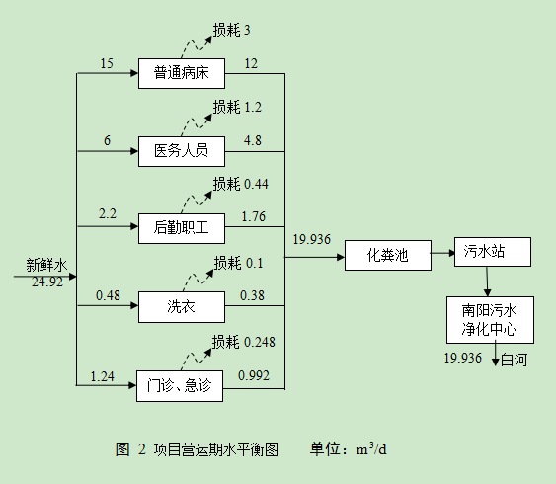

主要工艺流程及产污环节
本项目营运期工艺流程主要是医疗诊疗流程，其主要工艺流程及产排污环节见下图
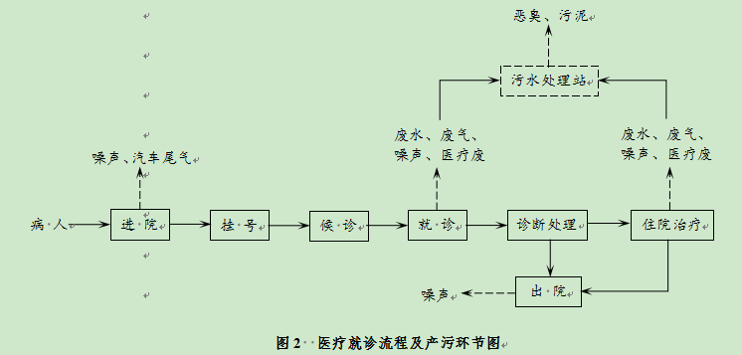

8、工程变更情况及合理性分析
经现场调查，本工程建设地点、建设内容、平面布置、工艺流程等均与环评及环评变更报告基本一致。污水处理工艺与环评时期一致，该项目不存在重大变动情况。

表三 污染物产排情况
主要污染源、污染物处理和排放：

1、废气
项目营运期废气主要为污水处理站废气。
医院污水处理站在运行过程中将产生一定量的大气污染物，主要源于腐化的有机物，主要成分有NH₃、H₂S等。本工程废气产生的主要部位是污水处理站，本项目污水处理站位于院区北侧，污水处理站主要构筑物采取地下结构，污水处理站密闭，定期喷洒除臭剂能保证厂区臭气浓度达标排放。

2、废水

项目废水主要为门诊、病房、洗衣房等单元排出的医疗废水和生活污水，项目营运期废水排放量19.936m³/d，7091.84m³/a。废水一起经化粪池处理后进入医院污水处理站（主要处理工艺：格栅+调节池+混凝沉淀+消毒）处理达到《医疗机构水污染物排放标准》（GB18466-2005）表2综合医疗机构和其他医疗机构水污染物排放限值预处理标准（COD≤250mg/L、氨氮——）及南阳污水净化中心收水指标（COD≤350mg/L、氨氮≤30mg/L）后，出水水质达到《城镇污水处理厂污染物排放标准》GB18918-2002 表1 中一级A 标准（COD≤50mg/L、氨氮≤5mg/L）后排入白河第四橡胶坝以下白河河段。

3、噪声
本项目营运期产生的噪声主要是风机和变配电设施等的设备噪声、进出的汽车交通噪声等。通过安装减振装置、隔声、消声等措施进行降噪。

4、固废

本项目固体废物包括一般固体废物和危险废物。

本项目完成后，生活垃圾收集后由环卫工人送往南阳市垃圾填埋场进行填埋处理。医疗废物依托现有医疗废物暂存间暂存，定期交南阳康卫环保有限公司处置，污泥按照规范要求经消毒+脱水处理后暂存在危废暂存间后交有资质单位处理。

5、环保设施投资落实情况
该项目总投资为17.5万元，实际环保投资为17.5万元，环保投资占总投资的17.5 %，达到环保设计投资要求。环保设施具体投资及落实情况详见下表。
表3-1 环保设施具体投资及落实情况一览表
项目 | 污染因素 | 治理措施 | 投资金额（万元） | 实际投资金额
废水 | 医疗废水 | 化粪池容积40m³，污水处理站，处理规模40m³/d，主要工艺：格栅+调节池+混凝沉淀+消毒，事故池9m³ | 11 | 11
废气 | 污水处理 站废气 | 污水处理站建设为埋地式，配套除臭措施，另增加喷洒除臭剂的频率和喷洒量 | 1 | 1
固废 | 生活垃圾 | 垃圾收集箱 | 0.5 | 0.5
固废 | 医疗废物 | 利用现有医疗废物暂存处 | 2 | 2
固废 | 污泥 | 消毒脱水，委托南阳危废处置中心集中清运处置 | 2 | 2
噪声 | 噪声设备 | 消声、减振、加隔声罩 | 3 | 3
合计 |  |  | 17.5 | 17.5

6、环保措施“三同时”及环评批复要求落实情况
表3-2 环保措施“三同时”及环评批复要求落实情况一览表
项目 | 位置 | 环评治理措施 | 实际落实措施 | 相符性
废水 | 医疗废水 | 污水处理设施：40m³化粪池1座；污水处理站1座（格栅+调节池+混凝沉淀+消毒），设计处理能力40m³/d，事故池9m³/d | 清污分流、雨污分流。医疗污水处理站1座（格栅+调节池+混凝沉淀+消毒），处理规模40 m³/d，出水水质满足《医疗机构水污染物排放标准》（GB18466-2005）表2预处理排放及南阳市污水净化中心进水水质要求，进入南阳市污水净化中心处理达到《城镇污水处理厂污水排放标准》（GB18918-2002）一级A标准后排放进入白河。 | 满足要求
废气 | 污水处理站 | 污水处理站为地埋式全封闭设置，周边喷洒除臭剂 | 污水处理站为地埋式全封闭设置，周边喷洒除臭剂 | 符合
固废 | 生活垃圾 | 设置垃圾箱 | 设置垃圾箱 | 符合
固废 | 医疗废物 | 医疗废物暂存间（15平方）收集后交由南阳康卫环保有限公司 | 医疗废物暂存间（15平方）收集后交由南阳康卫环保有限公司 | 满足要求
固废 | 污泥 | 按照规范要求经消毒+脱水处理后暂存在危废暂存间（5m²）后交有资质单位处理 | 处置后暂存在医疗废物暂存间（15平方）收集后交由南阳康卫环保有限公司处置 | 依托医疗废物暂存间，不再建设危废暂存间
噪声 | 噪声设备 | 消声、减震、加隔声罩 | 消声、减震、加隔声罩 | 符合

表四 建设项目环评主要结论及审批部门审批决定

1、环境影响评价结论
1、结论
本项目符合国家产业政策，符合当地规划，选址可行。项目产生的各类污染对区域环境质量会产生一定影响，但只要认真落实各项环境保护措施，各类污染物均可实现达标排放，并且对周围环境产生的影响较小，不会造成区域环境功能级别的改变。
因此，从环境影响角度考虑，该项目的建设是可行的。
2、建议
（1）建设项目在运营过程中，做好废气、废水、噪声和固废污染防治措施，使本项目的污染物对外环境的影响降低到最低限度，做到社会效益、环境效益和经济效益相统一。
（2）项目运营期必须严格按相关操作规程进行。

2、审批部门审批决定
2022年3月18日南阳市生态环境局卧龙分局以“宛龙环承审〔2022〕1号文”对该项目予以审批。环境影响报告表的审批意见见附件2。

表五 验收监测质量保证及质量控制

1、验收监测分析方法
项目验收监测分析方法，详见下表。
表5-1 监测方法及验收标准表
检测项目 | 检测方法 | 方法标准号或来源 | 使用仪器 | 检出限
pH | 水质 pH值的测定 玻璃电极法 | GB 6920-1986 | pH计PHSJ-4F | /
COD | 水质 化学需氧量的测定 重铬酸盐法 | HJ 828-2017 | 酸式滴定管 | 4 mg/L
BOD₅ | 水质 五日生化需氧量(BOD₅)的测定 稀释与接种法 | HJ 505-2009 | 酸式滴定管 | 0.5 mg/L
氨氮 | 水质 氨氮的测定 纳氏试剂分光光度法 | HJ 535-2009 | 紫外可见分光光度计T6 | 0.025 mg/L
SS | 水质 悬浮物的测定 重量法 | GB 11901-1989 | 电子天平FA2104 | /
动植物油 | 水质 石油类和动植物油类的测定 红外分光光度法 | HJ 637-2018 | 红外分光测油仪OL680 | 0.06 mg/L
色度 | 水质 色度的测定 | GB 11903-1989 | pH计PHSJ-4F  比色管 | /
粪大肠菌群 | 水质 总大肠菌群和粪大肠菌群的测定 纸片快速法（发布稿） | HJ 755-2015 | 电热恒温培养箱 HPX-9082MBE | 20MPN/L
总余氯 | 水质 游离氯和总氯的测定 N,N-二乙基-1,4-苯二胺分光光度法 | HJ 586-2010 | 紫外可见分光光度计T6 | 0.004 mg/L
等效连续  A声级 | 工业企业厂界环境噪声排放标准 | GB 12348-2008 | 多功能声级计AWA5688 | /
等效连续  A声级 | 声环境噪声质量标准 | GB 3096-2008 | 多功能声级计AWA5688 | /

2、监测数据的质量保证和质量控制
（1）所有检测项目按国家有关规定及质控要求进行质量控制。
（2）检测分析方法采用国家颁布的标准（或推荐）分析方法，检测人员经过考核并持有合格证书，所有检测仪器均在有效检定期内，并参照有关计量检定规程定期校验和维护。
（3）样品交接与分析过程严格按照监测技术规范进行。
（4）检测数据严格实行三级审核。

表六 验收监测内容

1、验收监测内容
河南微米检测科技有限公司于2022年03月25日至2022年03月26日对南阳天工医院产生废水、噪声进行了现场采样，医院正常营运，营运规模达到设计规模的75%以上，具体监测内容如下：
表6-1 项目验收监测内容一览表
监测类别 | 采样点位 | 监测项目 | 监测频次
废水 | 厂区污水处理站进口、排口 | pH、COD、BOD₅、氨氮、SS、色度、动植物油、粪大肠菌群数、总余氯 | 连续检测2天，  4次/天
噪声 | 厂界四周及50m范围内敏感点 | 等效声级 | 连续检测2天，  每天昼夜各1次
备注：检测期间同步测量各检测点地面风向、风速、气温、气压、天气状况等气象参数。

表七 验收监测结果

1、验收监测期间生产工况记录

根据《建设项目竣工环境保护验收技术规范 医疗机构（发布稿）》（HJ 794-2016），医疗机构建设项目验收监测应在医疗机构正常运行、营运规模达到设计规模的75%（含75%）以上的情况下进行；如短期内营运规模确实无法达到设计规模的75%以上的，验收监测应在医疗机构正常营运工况下进行，记录医院实际营运工况，包括门诊量，急诊量、医务人员数量，住院床位数，以及环保设施运行的负荷，消毒剂的消耗量等。
河南微米检测科技有限公司于2022年03月25日至2022年03月26日对南阳天工医院产生废水、噪声进行了现场采样，医院正常营运，营运规模达到设计规模的75%以上。监测期间工况调查表见下表
表7-1 监测期间工况调查表
监测时间 | 类别 | 设计量 | 实际量 | 营运负荷（%）
2022年3月25日 | 门诊量（全院） | 33次/天 | 28次/天 | 84.8
2022年3月25日 | 医务人员数量 | 35人 | 30人 | 85.7
2022年3月25日 | 住院床位数 | 30张 | 25张 | 83.3
2022年3月26日 | 门诊量（全院） | 33次/天 | 29次/天 | 87.9
2022年3月26日 | 医务人员数量 | 35人 | 31人 | 88.57
2022年3月26日 | 住院床位数 | 30张 | 25张 | 83.3

2、验收监测结果
河南微米检测科技有限公司于2022年3月25日至26日对废水、噪声进行现场采样，并出具监测报告（详见附件4），具体监测结果如下：
（1）噪声污染物监测
表7-2 项目噪声监测结果 单位：dB（A）
采样时间 | 监测点位 | 昼间 | 夜间
2022.03.25 | 场界东厂界外1m | 53 | 43
2022.03.25 | 场区南厂界外1m | 53 | 42
2022.03.25 | 场区西厂界外1m | 51 | 42
2022.03.25 | 场区北厂界外1m | 52 | 41
2022.03.25 | 居民区1（南） | 53 | 42
2022.03.25 | 居民区1（北） | 51 | 41
2022.03.25 | 居民区1（东） | 52 | 43
2022.03.25 | 居民区2（西） | 51 | 43
2022.03.26 | 场界东厂界外1m | 53 | 42
2022.03.26 | 场区南厂界外1m | 54 | 41
2022.03.26 | 场区西厂界外1m | 51 | 43
2022.03.26 | 场区北厂界外1m | 53 | 42
2022.03.26 | 居民区1（南） | 52 | 41
2022.03.26 | 居民区1（北） | 51 | 42
2022.03.26 | 居民区1（东） | 52 | 42
2022.03.26 | 居民区2（西） | 53 | 41
根据河南微米检测科技有限公司出具的验收监测报告，验收监测期间，项目四周厂界昼、夜噪声监测值均能够满足《工业企业厂界环境噪声排放标准》（GB12348-2008）2 类标准限值要求，周围敏感点环境噪声满足《声环境质量标准》（GB3096-2008）2类功能区标准要求，因此项目采取的降噪措施可行。
（2）项目废水监测
项目废水监测结果一览表
根据河南微米检测科技有限公司出具的验收监测报告，验收监测期间，污水处理站出口废水pH、COD、BOD5、SS、NH3-N、总大肠菌群数、总余氯监测结果满足《医疗机构水污染物排放标准》（GB18466-2005）表2预处理排放及南阳市污水净化中心进水水质要求。项目污水处理站运行良好，各类污染物均能达标排放，项目采取的废水防治设施可行。
点位 | 采样日期 | 检测因子 | 第一次 | 第二次 | 第三次 | 第四次
污水站  进口 | 2022.03.25 | pH（无量纲） | 6.6 | 6.7 | 6.6 | 6.6
污水站  进口 | 2022.03.25 | COD | 224 | 189 | 306 | 250
污水站  进口 | 2022.03.25 | BOD₅ | 69.5 | 61.7 | 105 | 78.5
污水站  进口 | 2022.03.25 | 氨氮 | 27.8 | 33.2 | 24.7 | 37.2
污水站  进口 | 2022.03.25 | SS | 115 | 98 | 73 | 86
污水站  进口 | 2022.03.25 | 色度（倍） | 16 | 12 | 10 | 15
污水站  进口 | 2022.03.25 | 动植物油类 | 2.65 | 2.63 | 2.76 | 2.63
污水站  进口 | 2022.03.25 | 总余氯 | 0.38 | 0.44 | 0.29 | 0.35
污水站  进口 | 2022.03.25 | 粪大肠菌群（MPN/L） | ＞1.6×10⁴ | ＞1.6×10⁴ | ＞1.6×10⁴ | ＞1.6×10⁴
污水站  进口 | 2022.03.26 | pH（无量纲） | 6.6 | 6.5 | 6.6 | 6.6
污水站  进口 | 2022.03.26 | COD | 278 | 342 | 233 | 318
污水站  进口 | 2022.03.26 | BOD₅ | 83.7 | 111 | 72.9 | 104
污水站  进口 | 2022.03.26 | 氨氮 | 21.6 | 32.8 | 26.7 | 34
污水站  进口 | 2022.03.26 | SS | 103 | 89 | 75 | 81
污水站  进口 | 2022.03.26 | 色度（倍） | 18 | 14 | 10 | 16
污水站  进口 | 2022.03.26 | 动植物油类 | 2.51 | 2.6 | 2.66 | 2.68
污水站  进口 | 2022.03.26 | 总余氯 | 0.42 | 0.36 | 0.5 | 0.39
污水站  进口 | 2022.03.26 | 粪大肠菌群（MPN/L） | ＞1.6×10⁴ | ＞1.6×10⁴ | ＞1.6×10⁴ | ＞1.6×10⁴
污水站  出口 | 2022.03.25 | pH（无量纲） | 6.9 | 6.9 | 6.9 | 7.0
污水站  出口 | 2022.03.25 | COD | 34 | 23 | 42 | 27
污水站  出口 | 2022.03.25 | BOD₅ | 10.7 | 9.0 | 13.5 | 9.3
污水站  出口 | 2022.03.25 | 氨氮 | 5.57 | 7.68 | 6.94 | 8.81
污水站  出口 | 2022.03.25 | SS | 14 | 9 | 16 | 8
污水站  出口 | 2022.03.25 | 色度（倍） | 2 | 5 | 8 | 4
污水站  出口 | 2022.03.25 | 动植物油类 | 1.48 | 1.41 | 1.33 | 1.13
污水站  出口 | 2022.03.25 | 总余氯 | 2.48 | 2.92 | 2.34 | 2.76
污水站  出口 | 2022.03.25 | 粪大肠菌群（MPN/L） | 540 | 430 | 370 | 490
污水站  出口 | 2022.03.26 | pH（无量纲） | 6.9 | 6.9 | 6.9 | 6.9
污水站  出口 | 2022.03.26 | COD | 38 | 26 | 35 | 22
污水站  出口 | 2022.03.26 | BOD₅ | 12.1 | 7.5 | 10.5 | 6.7
污水站  出口 | 2022.03.26 | 氨氮 | 5.38 | 7.19 | 6.67 | 8.48
污水站  出口 | 2022.03.26 | SS | 13 | 8 | 17 | 12
污水站  出口 | 2022.03.26 | 色度（倍） | 4 | 6 | 4 | 2
污水站  出口 | 2022.03.26 | 动植物油类 | 1.41 | 1.41 | 1.44 | 1.37
污水站  出口 | 2022.03.26 | 总余氯 | 2.51 | 2.82 | 2.67 | 2.39
污水站  出口 | 2022.03.26 | 粪大肠菌群（MPN/L） | 560 | 410 | 630 | 330
备注：当测定结果低于分析方法检出限时，报使用的“方法检出限”，并加标志为“L”标示。

表八 验收监测结论

1、验收监测期间工况
验收监测期间，该项目生产设备、环保设施运行正常，运行负荷为83.3%-88.57%，满足国家对建设项目竣工环境保护验收监测期间生产负荷的相关要求。

2、污染物达标排放情况
（1）废水
本工程污水经化粪池、污水处理站（主要处理工艺：格栅+调节池+混凝沉淀+消毒）处理后可达到《医疗机构水污染物排放标准》（GB18466-2005）表2综合医疗机构和其他医疗机构水污染物排放限值（日均值）预处理标准（pH6~9、COD≤250mg/L、BOD≤100mg/L、SS≤60mg/L、氨氮——），满足南阳污水净化中心收水指标（COD≤350mg/L、氨氮≤30mg/L）。南阳污水净化中心处理水质可达到《城镇污水处理厂污染物排放标准》（GB18918-2002）中一级A标准，目前可正常稳定运行。因此本项目可以依托南阳污水净化中心处理。
（2）噪声
本项目四厂界昼间噪声监测最大值为54 dB(A)，夜间噪声监测最大值为43 dB(A)，满足《工业企业厂界环境噪声排放标准》（GB12348-2008）2类标准限值昼间60 dB(A)，夜间50 dB(A)的要求。周围敏感点环境噪声满足《声环境质量标准》（GB3096-2008）2类功能区昼间60 dB(A)，夜间50 dB(A)的要求，因此项目采取的降噪措施可行。
（3）固废
本项目完成后，生活垃圾收集后由环卫工人送往南阳市垃圾填埋场进行填埋处理。医疗废物依托现有医疗废物暂存间暂存，定期交南阳康卫环保有限公司处置，污泥按照规范要求经消毒+脱水处理后暂存在危废暂存间后交有资质单位处理。
本项目各类固体废物均得到妥善处置，处置率 100%，各类固废均不排入环境，未产生二次污染，符合环境影响评价报告要求。

3、建议
1、加强环保法规宣传教育工作，增强职工环保意识，指定专人负责环保工作，确保设备按规运行；
2、加强环保设施运行及管理，确保污染物稳定达标排放；
3、加强职工风险意识，杜绝现场风险事故发生。

建设项目竣工环境保护“三同时”验收登记表
填表单位：南阳天工医院 填表人（签字）： 项目经办人（签字）：
建设项目 | 项目名称 |  |  |  |  | 南阳天工医院建设项目 |  |  |  |  |  |  |  |  | 项目代码 |  |  | 2020-411303-84-01-059465 |  |  | 建设地点 |  |  |  | 南阳市卧龙区梅溪路209号
建设项目 | 行业类别（分类管理名录） |  |  |  |  | Q8411综合医院108.医院841 |  |  |  |  |  |  |  |  | 建设性质 |  |  | þ新建 ¨改扩建 ¨技术改造 |  |  |  |  | 项目厂区中心经度/纬度 |  |  |  | 112度31分 21.816 秒， 32 度59分 46.04008秒
建设项目 | 设计生产能力 |  |  |  |  | 年接诊12000人次，床位30张 |  |  |  |  |  |  |  |  | 实际生产能力 |  |  | 年接诊12000人次，床位30张 |  |  | 环评单位 |  |  |  | 河南九州环保工程有限公司
建设项目 | 环评文件审批机关 |  |  |  |  | 南阳市生态环境局卧龙分局 |  |  |  |  |  |  |  |  | 审批文号 |  |  | 宛龙环承审〔2022〕1号文 |  |  | 环评文件类型 |  |  |  | 环境影响报告表
建设项目 | 开工日期 |  |  |  |  | / |  |  |  |  |  |  |  |  | 竣工日期 |  |  | 1973年 |  |  | 排污许可证申领时间 |  |  |  | /
建设项目 | 验收单位 |  |  |  |  | 南阳天工医院 |  |  |  |  |  |  |  |  | 环保设施监测单位 |  |  | 河南微米检测科技有限公司 |  |  | 验收监测时工况 |  |  |  | 83.3%-88.57%
建设项目 | 实际总投资（万元） |  |  |  |  | 100 |  |  |  |  |  |  |  |  | 实际环保投资（万元） |  |  | 17.5 |  |  | 所占比例（%） |  |  |  | 17.5%
建设项目 | 废水治理（万元） |  |  |  |  | 11 | 废气治理（万元） |  |  | 1 | 噪声治理（万元） |  | 2 |  | 固体废物治理（万元） |  |  | 3.5 |  |  | 绿化及生态（万元） |  |  |  | / |  |  | 其他（万元） | /
建设项目 | 新增废水处理设施能力 |  |  |  | / |  |  |  |  |  |  |  |  |  | 新增废气处理设施能力 |  |  | / |  |  | 年平均工作时间 |  |  |  | 8760h
运营单位 |  |  | 南阳天工医院 |  |  |  |  |  |  |  | 运营单位社会统一信用代码（或组织机构代码） |  |  |  |  |  | 524113007957491109 |  |  |  | 验收时间 |  |  |  | 2022年4月
污染物排放达标与总量控制（工业建设项目详填） |  | 污染物 |  |  |  |  |  | 原有排放量(1) | 本期工程实际排放浓度(2) |  |  | 本期工程允许排放浓度(3) |  | 本期工程产生量(4) |  | 本期工程自身削减量(5) |  |  | 本期工程实际排放量(6) | 本期工程核定排放总量(7) |  | 本期工程“以新带老”削减量(8) |  | 全厂实际排放总量(9) |  | 全厂核定排放总量(10) |  | 区域平衡替代削减量(11) | 排放增减量(12)
 |  | 废水 |  |  |  |  |  |  |  |  |  |  |  |  |  |  |  |  | 19.936 | 19.936 |  |  |  | 19.936 |  | 19.936
 |  | 化学需氧量 |  |  |  |  |  |  |  |  |  |  |  |  |  |  |  |  | 0.226 | 1.7 |  |  |  | 0.226 |  | 1.7
 |  | 氨氮 |  |  |  |  |  |  |  |  |  |  |  |  |  |  |  |  | 0.072 | 0.177 |  |  |  | 0.072 |  | 0.177
 |  | 石油类
 |  | 废气
 |  | 二氧化硫
 |  | 烟尘
 |  | 工业粉尘
 |  | 氮氧化物
 |  | 工业固体废物
 |  | 与项目有关的其他特征污染物
注：1、排放增减量：（+）表示增加，（-）表示减少。2、(12)=(6)-(8)-(11)，（9）=(4)-(5)-(8)-(11)+（1）。3、计量单位：废水排放量——万吨/年；废气排放量——万标立方米/年；工业固体废物排放量——万吨/年；水污染物排放浓度——毫克/升；大气污染物排放浓度——毫克/立方米；水污染物排放量——吨/年；大气污染物排放量——吨/年。
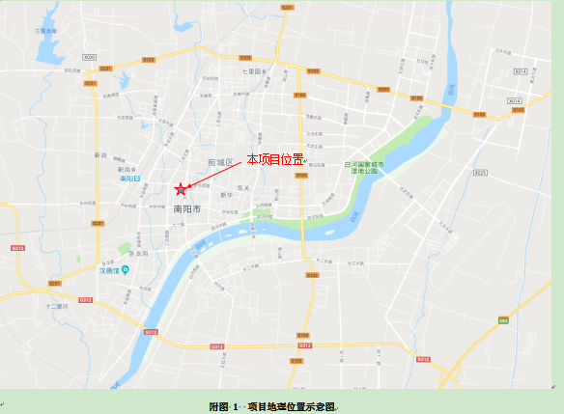
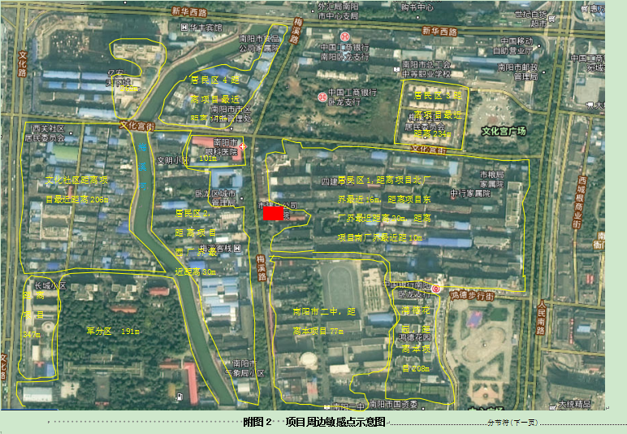
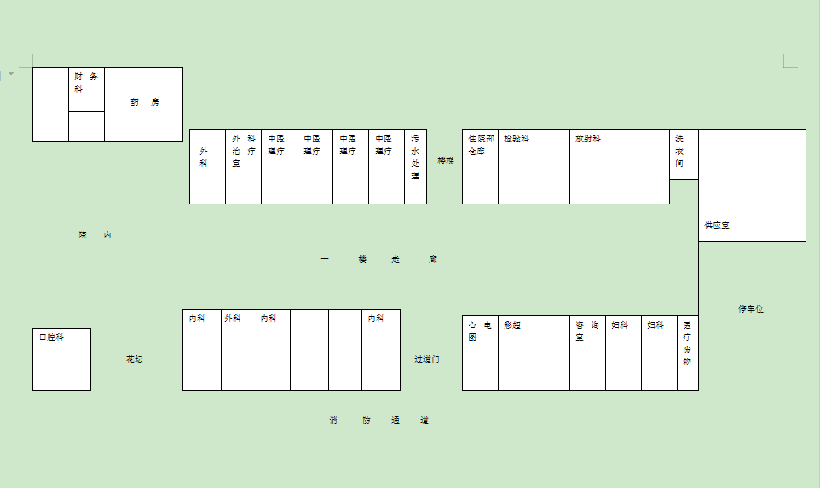
附图三 医院一楼平面布置图

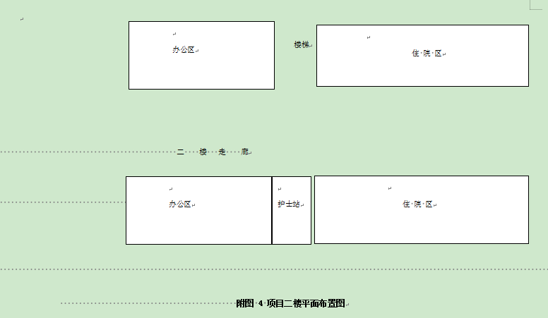
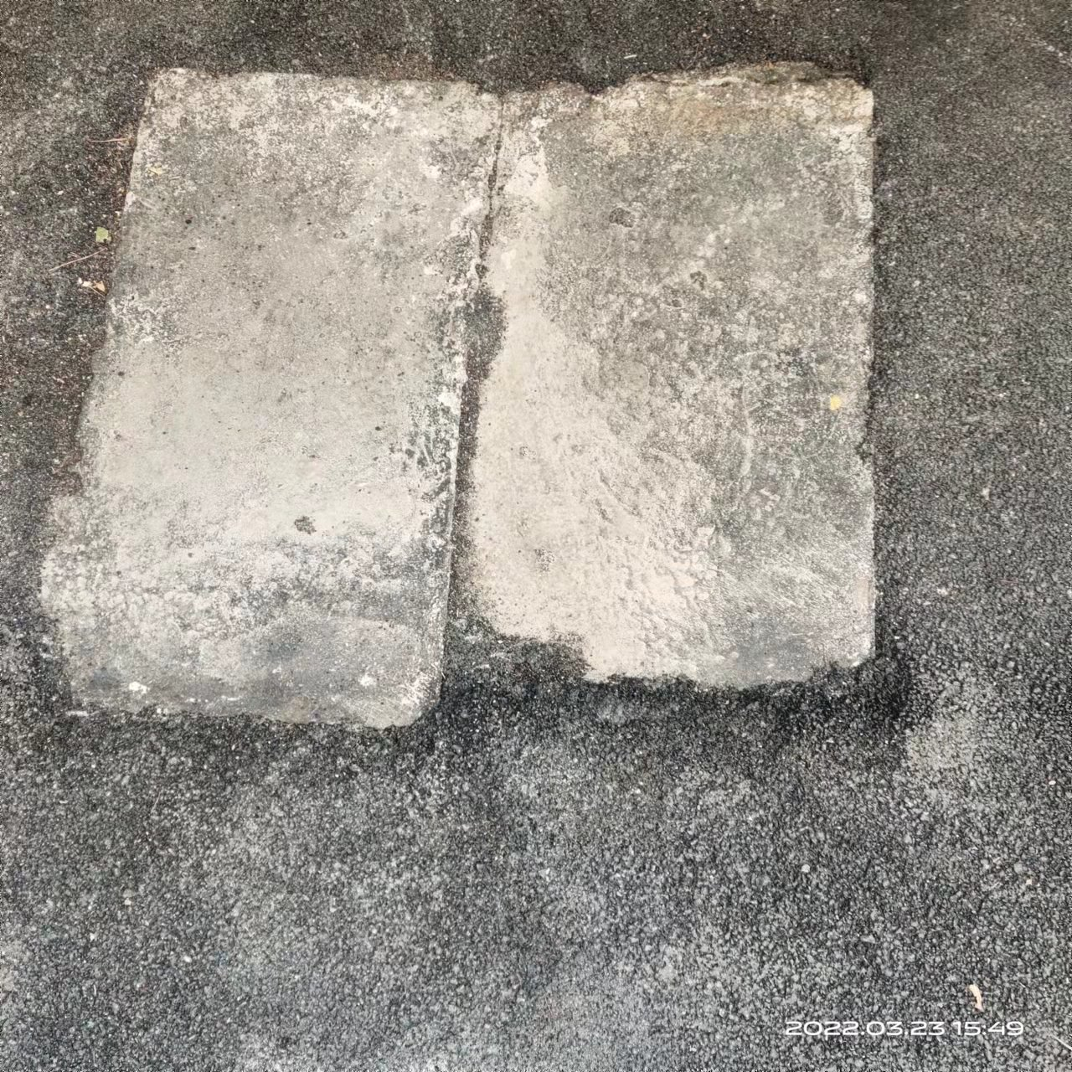
附图五 污水治理设施及现场图
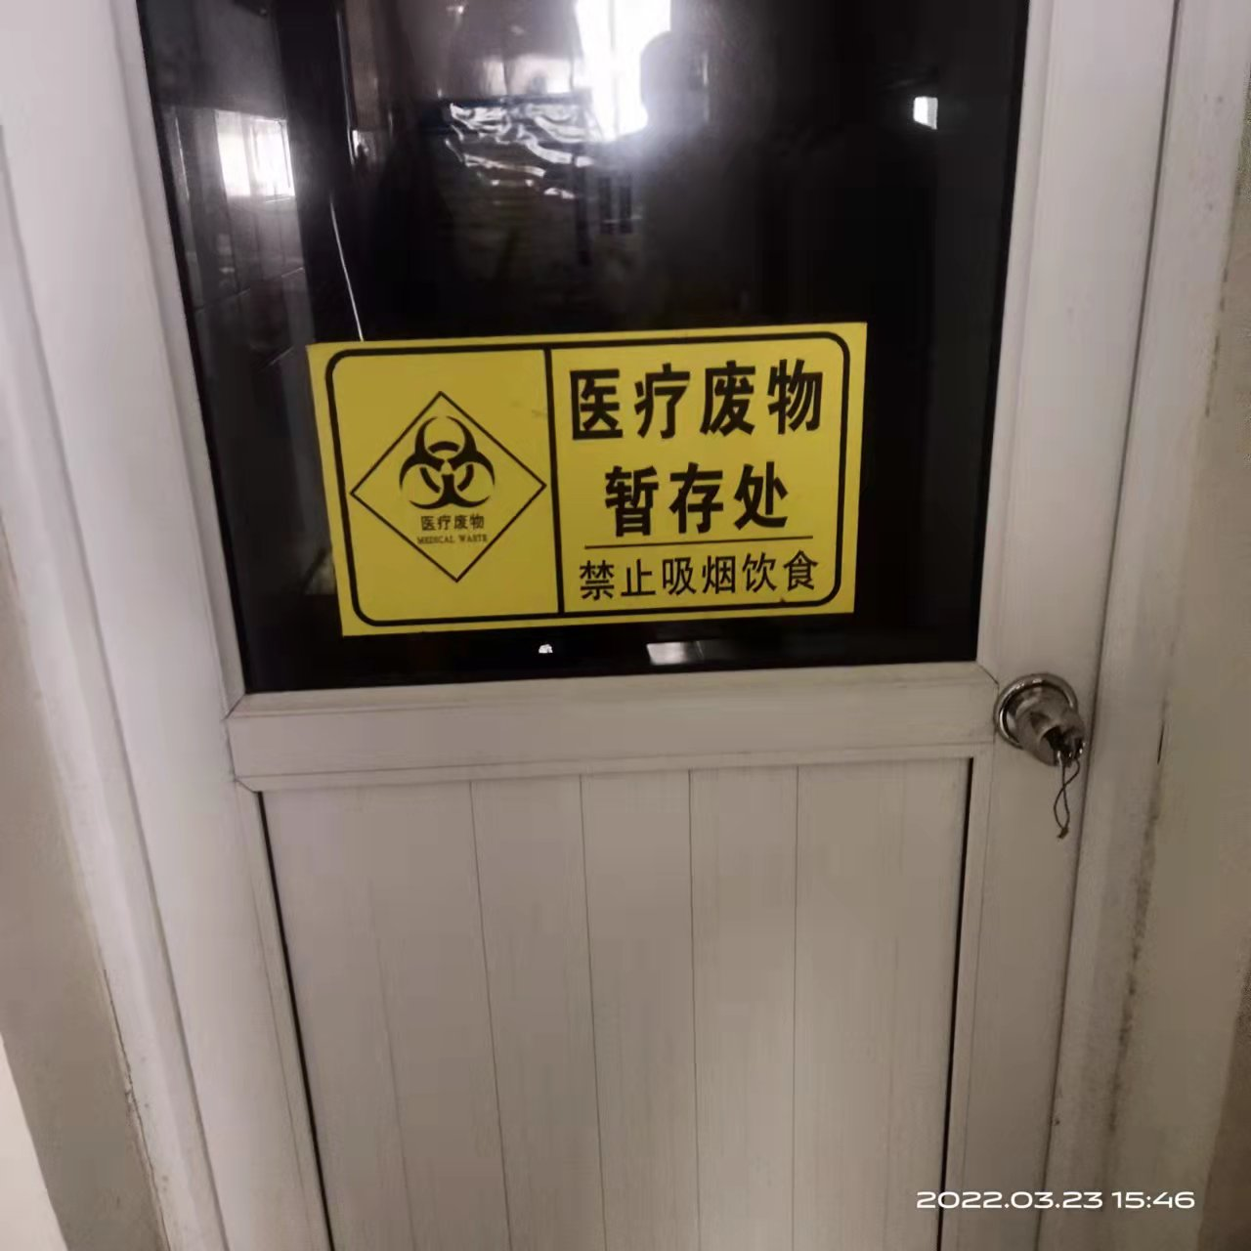
附图六 固体废物暂存间现场图
附件一 项目验收委托书

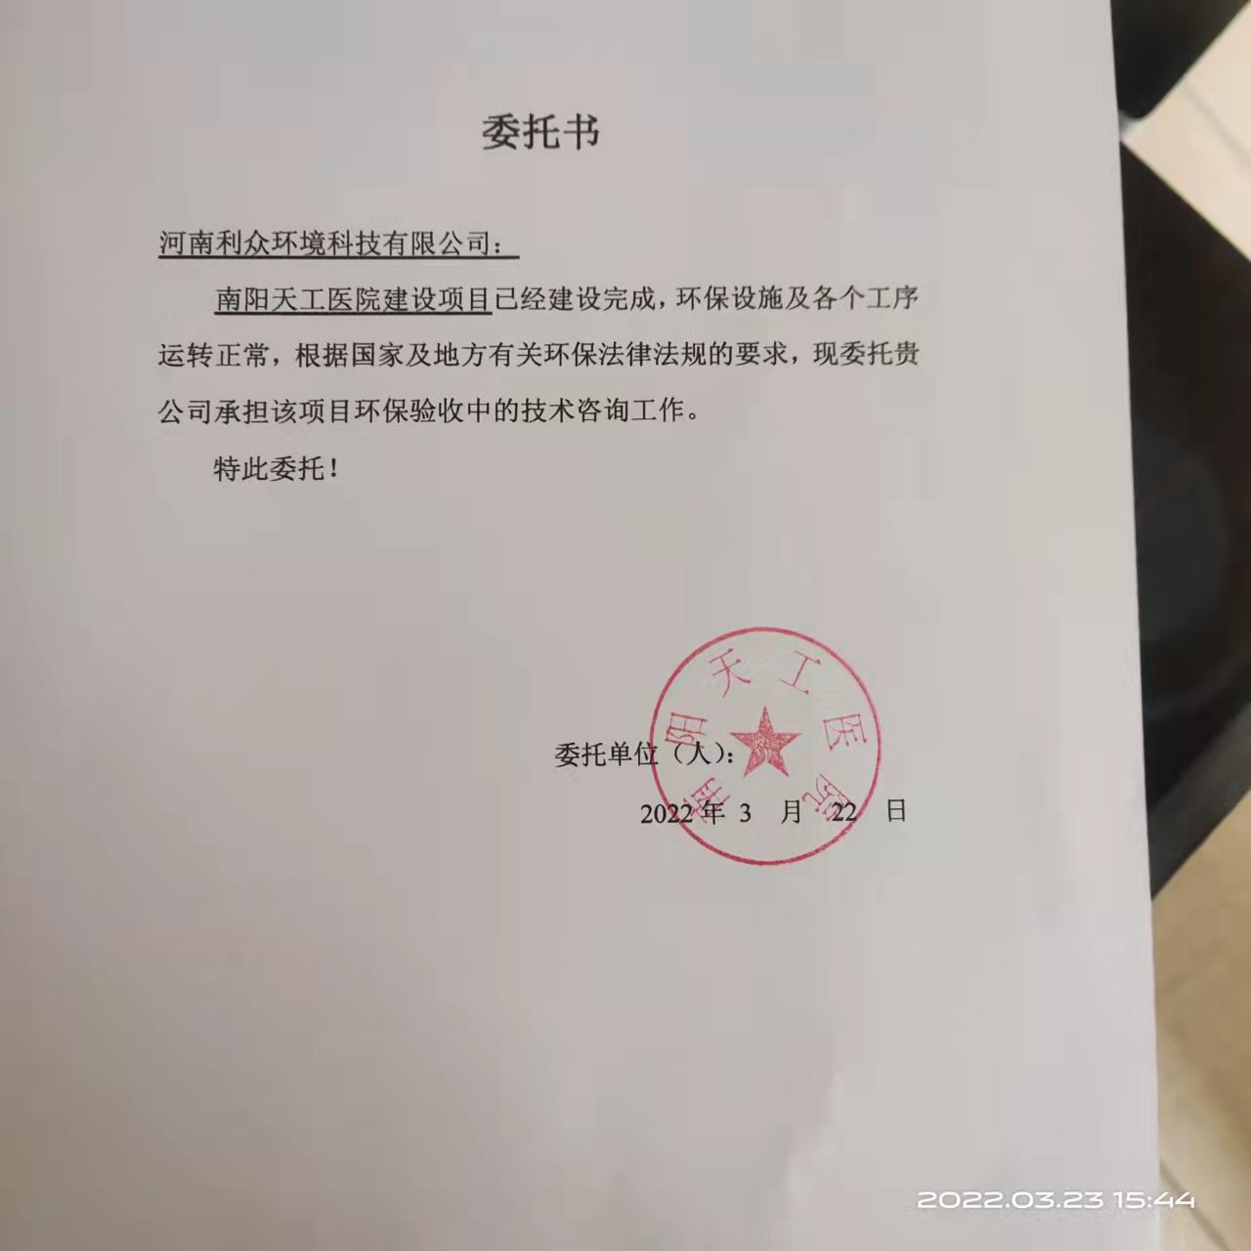
附件二 环境影响报告表的批复意见
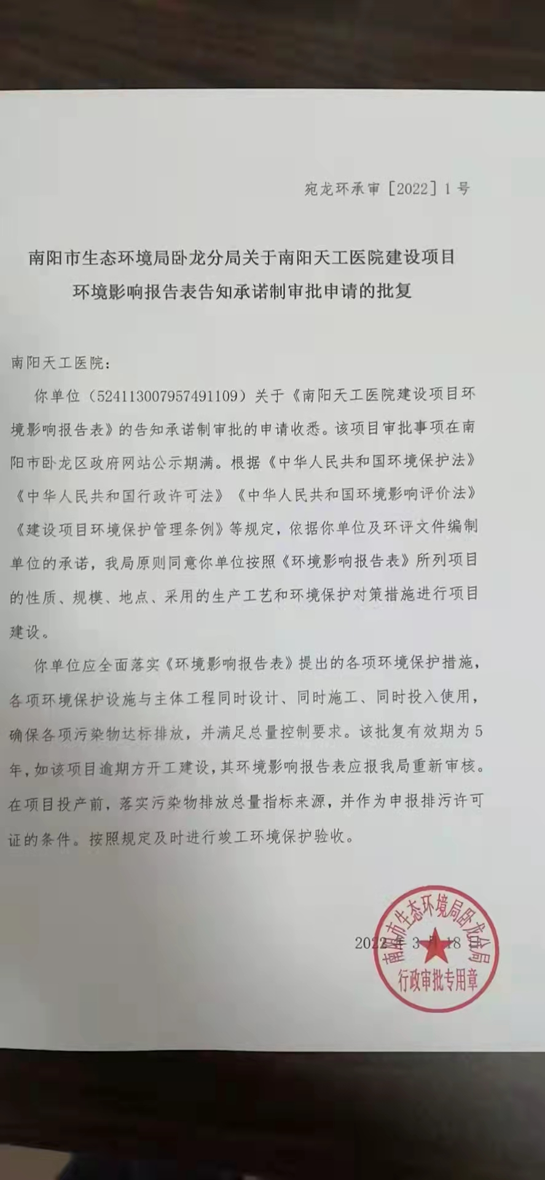
附件三 固废回收处置协议
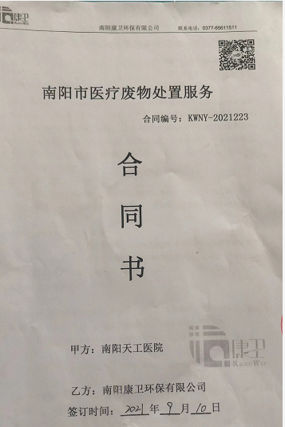

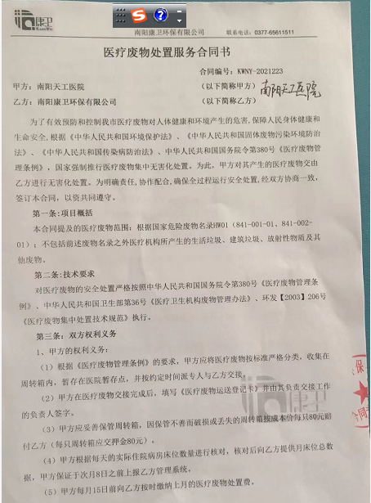

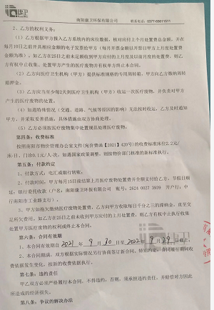

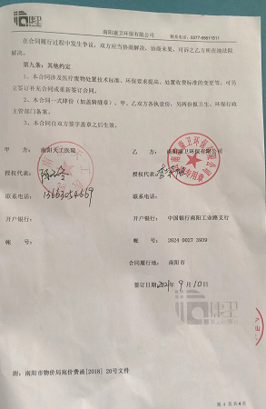

附件四 监测报告
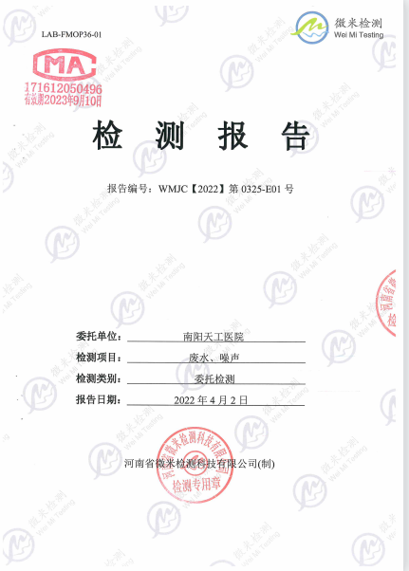
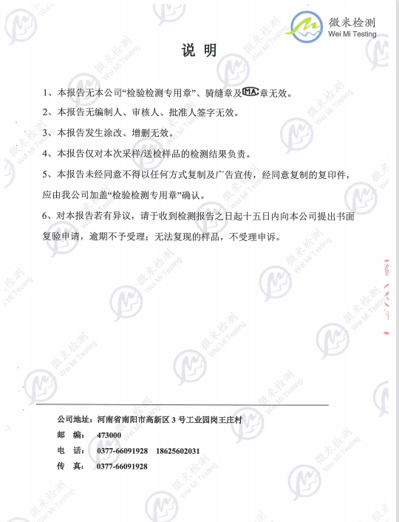

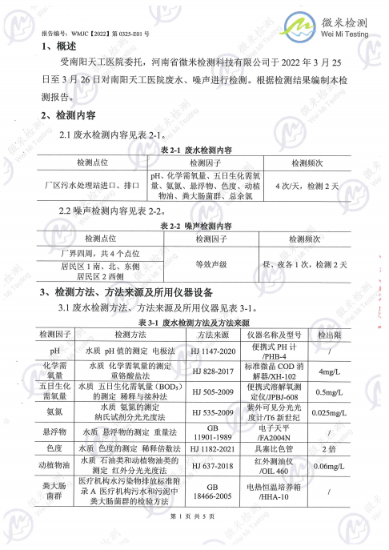
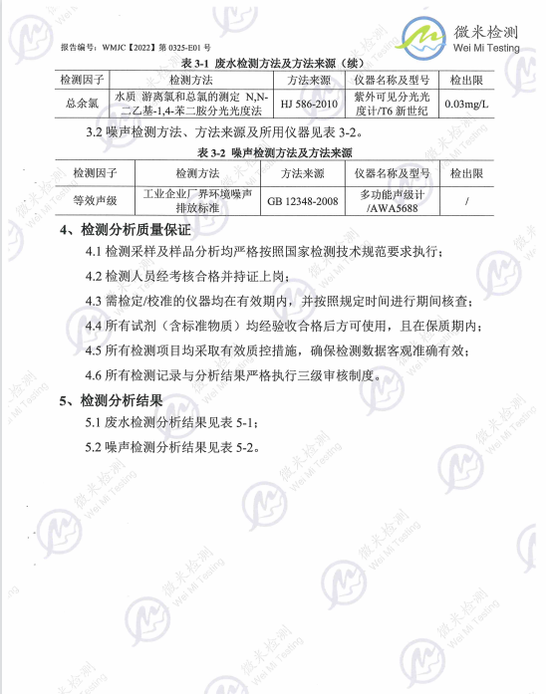

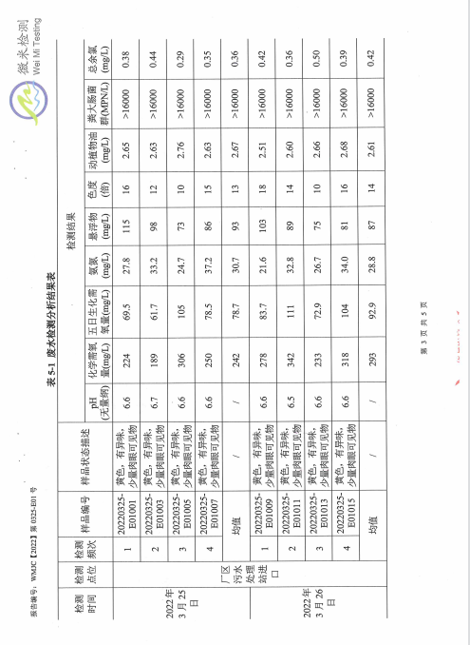

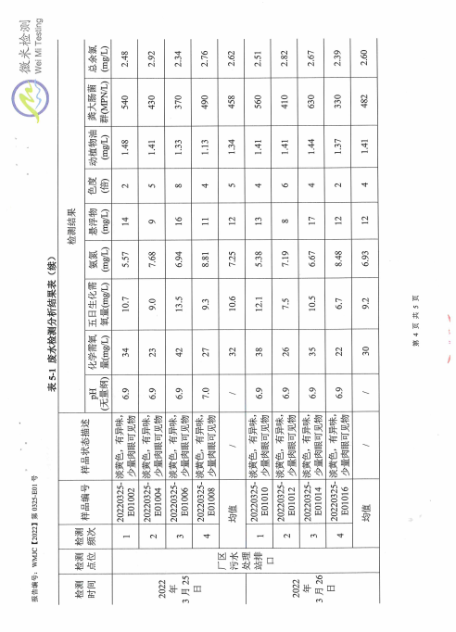

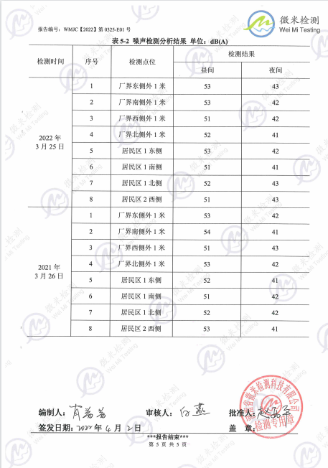

南阳天工医院建设项目竣工
环境保护验收意见
2022年4月8日，南阳天工医院根据《南阳天工医院建设项目竣工环境保护验收监测报告》，并对照《建设项目竣工环境保护验收暂行办法》，严格依照国家有关法律法规、建设项目竣工环境保护验收技术规范指南、项目环境影响报告表及环评批复，对该项目进行验收，并提出如下意见：
一、项目基本情况
（一）建设地点、规模、主要内容
南阳天工医院位于南阳市卧龙区梅溪路209号，地理位置坐标为东经112度31分 21.816 秒，北纬32 度59分 46.04008秒。
本项目属于新建项目，投资100万元，占地807.2m²，共有一栋楼共两层，集门诊、医技和住院。现有职工35人，设有中、西医内外科、妇科、康复科、眼科及皮肤科等。现有床位30张。辅助检查项目有：CT、DR、彩超、心电图工作站和全自动生化检测系统等。年接诊病人12000人次。
项目建设及配套建设的环境保护设施于1970年完成。目前该项目需要配套建设的环境保护设施已建成，各项设备运转正常，各项环保设施运行稳定。
（二）建设过程及环保审批情况
2022年01月，南阳天工医院委托河南九州环保工程有限公司编制完成了《南阳天工医院建设项目环境影响报告表》，2022年3月18日南阳市生态环境局卧龙分局以“宛龙环承审〔2022〕1号文”对该项目予以审批。目前，本项目已满足竣工验收要求，具备竣工建设项目环境保护竣工验收条件。
（三）投资情况
项目实际总投资100万元，环保投资17.5万元，占总投资比例17.5%。
（四）验收范围
本次环保验收范围主要针对天工医院及配套环保设施设施进行验收。
二、工程变动情况
项目的性质、建设内容与规模、地点、均未发生大的变化，项目建设内容与环评、批复一致，不存在重大项目变更。
三、环境保护设施建设情况
（一）废水
项目废水主要为门诊、病房、洗衣房等单元排出的医疗废水和生活污水，项目营运期废水排放量19.936m³/d，7091.84m³/a。废水一起经化粪池处理后进入医院污水处理站（主要处理工艺：格栅+调节池+混凝沉淀+消毒）处理达到《医疗机构水污染物排放标准》（GB18466-2005）表2综合医疗机构和其他医疗机构水污染物排放限值预处理标准（COD≤250mg/L、氨氮——）及南阳污水净化中心收水指标（COD≤350mg/L、氨氮≤30mg/L）后，出水水质达到《城镇污水处理厂污染物排放标准》GB18918-2002 表1 中一级A 标准（COD≤50mg/L、氨氮≤5mg/L）后排入白河第四橡胶坝以下白河河段。
（二）噪声
本项目营运期产生的噪声主要是风机和变配电设施等的设备噪声、进出的汽车交通噪声等。通过安装减振装置、隔声、消声等措施进行降噪。，对项目周边影响不大。
（三）固体废物
本项目固体废物包括一般固体废物和危险废物。
本项目完成后，生活垃圾收集后由环卫工人送往南阳市垃圾填埋场进行填埋处理。医疗废物依托现有医疗废物暂存间暂存，定期交南阳康卫环保有限公司处置，污泥按照规范要求经消毒+脱水处理后暂存在危废暂存间后交有资质单位处理。
项目固废在采取以上处理措施理后均能做到合理处置，对环境的影响不大，不会产生二次污染。
四、环境保护设施验收监测结果
该企业验收监测期间，污染治理设施正常运行， 能够满足国家对建设项目竣工环境保护验收监测的有关要求。
（1）废水
项目营运期产生废水主要为门诊、病房、洗衣房等单元排出的医疗废水和生活污水，主要污染物为COD、NH3-N、SS、粪大肠菌群、色度、总余氯、BOD₅，经对医院废水总排口废水水质进行监测可知，废水水质监测结果满足《医疗机构水污染物排放标准》（GB18466-2005）表2综合医疗机构和其他医疗机构水污染物排放限值预处理标准（COD≤250mg/L、氨氮——）及南阳污水净化中心收水指标（COD≤350mg/L、氨氮≤30mg/L）后，出水水质达到《城镇污水处理厂污染物排放标准》GB18918-2002 表1 中一级A 标准（COD≤50mg/L、氨氮≤5mg/L）后排入白河第四橡胶坝以下白河河段。医院建1座40m³化粪池，一座处理规模40m³/d污水处理站（主要处理工艺：格栅+调节池+混凝沉淀+消毒）。
（2）噪声
项目采取，营运期限制车速，禁止在项目区内鸣笛；高噪声设备采取隔声密闭、消音和减振措施。验收监测期间，项目四周厂界昼、夜噪声监测值均能够满足《工业企业厂界环境噪声排放标准》（GB12348-2008）2 类标准限值要求，周围敏感点环境噪声满足《声环境质量标准》（GB3096-2008）2类功能区标准要求，因此项目采取的降噪措施可行（A））要求。
（3）固废
项目产生的固体废物主要是生活垃圾、医疗废物、污水处理栅渣污泥，生活垃圾收集后由环卫工人送往南阳市垃圾填埋场进行填埋处理。医疗废物依托现有医疗废物暂存间暂存，定期交南阳康卫环保有限公司处置，污泥按照规范要求经消毒+脱水处理后暂存在危废暂存间后交有资质单位处理。
（4）污染物排放总量
根据环评项目本项目总量控制指标为确定：COD≤1.7t/a，NH₃-N≤0.177t/a，根据检测报告废水污染物排放量COD0.226t/a，NH₃-N0.072t/a，。项目不设废气总量控制指标。
五、验收结论
根据现场查勘，该项目环评审批手续完备，资料齐全，执行了环境影响评价和环保“三同时”制度，落实了环评报告表及其批复所要求的污染防治措施，各项外排污染物能够实现达标排放，管理制度完善。
经讨论，该项目符合环境保护竣工验收条件，同意通过竣工环境保护验收。
六、建议
（1）加强生产设备及污染防治设施的运营、维护和管理，确保各污染防治设施能稳定有效运行及污染物长期稳定达标排放；
（2）加强职工培训，提高职工环保意识，健全环保管理制度。
